
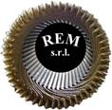

Iacoucci Roberto
Nato il 14/03/1959

Tessera di riconoscimento conforme al DLGS 81/2008 cosi come modificato ai sensi del DLGS 136/2010

R.E.M. s.r.l.
Via Ferruccia, 16/a
03010 – Patrica (Fr)
P.Iva 02240470605
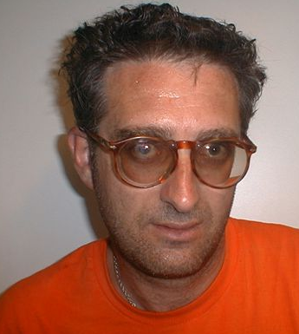
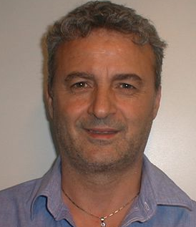
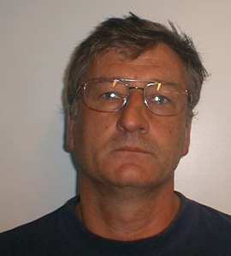
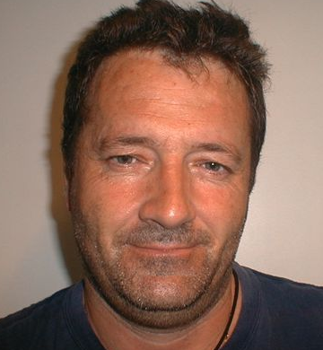
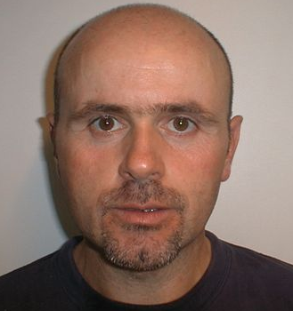
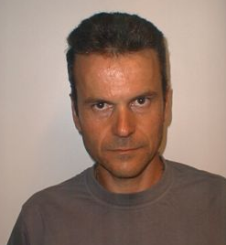

Iorio Giulio
Nato il 29/01/1963

Tessera di riconoscimento conforme al DLGS 81/2008 cosi come modificato ai sensi del DLGS 136/2010

R.E.M. s.r.l.
Via Ferruccia, 16/a
03010 – Patrica (Fr)
P.Iva 02240470605

Fratangeli Bernardo
Nato il 07/05/1958

Tessera di riconoscimento conforme al DLGS 81/2008 cosi come modificato ai sensi del DLGS 136/2010

R.E.M. s.r.l.
Via Ferruccia, 16/a
03010 – Patrica (Fr)
P.Iva 02240470605

Fratangeli Ezio
Nato il 15/07/1964

Tessera di riconoscimento conforme al DLGS 81/2008 cosi come modificato ai sensi del DLGS 136/2010

R.E.M. s.r.l.
Via Ferruccia, 16/a
03010 – Patrica (Fr)
P.Iva 02240470605

Lisi Angelo
Nato il 21/09/1966

Tessera di riconoscimento conforme al DLGS 81/2008 cosi come modificato ai sensi del DLGS 136/2010
.
R.E.M. s.r.l.
Via Ferruccia, 16/a
03010 – Patrica (Fr)
P.Iva 02240470605

Boccia Paolo
Nato il 04/07/1965

Tessera di riconoscimento conforme al DLGS 81/2008 cosi come modificato ai sensi del DLGS 136/2010
.
R.E.M. s.r.l.
Via Ferruccia, 16/a
03010 – Patrica (Fr)
P.Iva 02240470605

